бессмертный полк Вощиковской земли

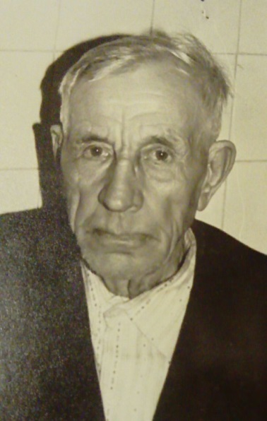
Векшин Федор Ефимович

Годы жизни (дата рождения) | 1905-1986
Место рождения | Ярославская обл., Рыбинский район, д. Субботно
Звание
Должность
Место призыва, дата призыва
Места службы
Ранения и контузии
Награждения | Орден Отечественной войны II степени (06.04.1985)

К сожалению, другие данные отсутствуют, но мы не теряем надежду найти информацию о герое.
Просим всех, кто владеет какой-либо информацией, откликнитесь!

